Zapopan, Jalisco siendo las 10:22 horas del día 25 de febrero de 2021, en las instalaciones del Lobby del 4to piso en el CISZ, Administrativa Norte H. Ayuntamiento, Prolongación Laureles 300, Col. Tepeyac, esquina BLVD. Panamericano, en esta ciudad; se celebra la Tercera Sesión Ordinaria del año 2021, del Comité de Adquisiciones, del Municipio de Zapopan, Jalisco; convocada por el Lic. Edmundo Antonio Amutio Villa, representante del Presidente del Comité de Adquisiciones, con fundamento en lo dispuesto en el artículo 20, artículo 25 fracción II, artículo 28 y artículo 29 del Reglamento de Compras, Enajenaciones y Contratación de Servicios del Municipio de Zapopan, Jalisco.

Punto número uno del orden del día, lista de asistencia. Se procede a nombrar lista de asistencia, de conformidad con el Artículo 20 Y 26 fracción III del Reglamento de Compras, Enajenaciones y Contratación de Servicios del Municipio de Zapopan, Jalisco;

Estando presentes los integrantes con voz y voto:
Representante del Presidente del Comité de Adquisiciones.
Lic. Edmundo Antonio Amutio Villa.
Suplente.

Representante del Consejo de Cámaras Industriales del Estado de Jalisco.
C. Bricio Baldemar Rivera Orozco
Suplente.

Representante del Centro Empresarial de Jalisco S.P.
Lic. José Guadalupe Pérez Mejía.
Confederación Patronal de la República Mexicana.
Suplente.

Representante del Consejo Agropecuario de Jalisco.
Lic. Juan Mora Mora.
Suplente.

Representante del Consejo Coordinador de Jóvenes Empresarios
del Estado de Jalisco.
Lic. María Fabiola Rodríguez Navarro.
Titular.

Estando presentes los vocales permanentes con voz:
Contraloría Ciudadana.
Mtro. Juan Carlos Razo Martínez.
Suplente.

Tesorería Municipal
L.A.F. Talina Robles Villaseñor
Suplente.

Representante de la Fracción del Partido Acción Nacional.
Ing. Jorge Urdapilleta Núñez.
Suplente.

Representante Independiente
Lic. Elisa Arévalo Pérez.
Suplente.

Representante del Partido Movimiento de Regeneración Nacional
Mtro. Israel Jacobo Bojórquez
Suplente.

Secretario Técnico y Ejecutivo.
Cristian Guillermo León Verduzco
Titular.

Punto número dos del orden del día, declaración de quórum. Se declara que existe quórum legal requerido para sesionar válidamente a las 10:25 horas, de conformidad con el Artículo 30, del Reglamento de Compras, Enajenaciones y Contratación de Servicios del Municipio de Zapopan, Jalisco.

Punto número tres del orden del día, aprobación del orden del día. Para desahogar esta Tercera Sesión Ordinaria del Comité de Adquisiciones Municipales, se propone el siguiente Orden del Día, de conformidad con el Reglamento de Compras, Enajenaciones y Contratación de Servicios del Municipio de Zapopan, Jalisco, Artículo 25 fracción IV, el cual solicito al Secretario de cuenta del mismo, por lo que se procede a dar inicio a esta sesión bajo el siguiente orden del día:

ORDEN DEL DIA:

- Registro de asistencia.
- Declaración de Quórum.
- Aprobación del orden del día.
- Lectura y aprobación del Acta.
- Agenda de Trabajo:

  - Presentación de cuadros de procesos de licitación pública con concurrencia del Comité, o.
  - Presentación de ser el caso e informe de adjudicaciones directas y,
  - Presentación de bases para su aprobación

- Asuntos Varios

El Lic. Edmundo Antonio Amutio Villa, representante suplente del Presidente del Comité de Adquisiciones, comenta está a su consideración el orden del día, por lo que en votación económica les pregunto si se aprueba, siendo la votación de la siguiente manera:

Aprobado por unanimidad de votos por parte de los integrantes del Comité presentes.

Punto Cuarto del Orden del Día, Lectura y aprobación del Acta Anterior:

El Lic. Edmundo Antonio Amutio Villa, representante suplente del Presidente del Comité de Adquisiciones, menciona en ese sentido, adjunto a la convocatoria de esta sesión se les hizo llegar de manera electrónica las actas en su versión estenográfica correspondientes a la Sesión 16 Ordinaria del 2020 de fecha 10 de diciembre del 2020, Acta de la Sesión 13 Extraordinaria del 2020 de fecha 27 de mayo del 2020, Acta de la Sesión 12 Extraordinaria de fecha 12 de mayo del 2020

El Lic. Edmundo Antonio Amutio Villa, representante suplente del Presidente del Comité de Adquisiciones, comenta someto a su consideración el omitir LA LECTURA de dichas actas en virtud de haber sido enviadas con antelación, por lo que en votación económica les pregunto si se aprueba; siendo la votación de la siguiente manera:

Aprobado por unanimidad de votos por parte de los integrantes del Comité presentes.

El Lic. Edmundo Antonio Amutio Villa, representante suplente del Presidente del Comité de Adquisiciones, menciona no habiendo recibido observaciones, se pone a su consideración la aprobación del CONTENIDO de las actas en su versión estenográfica correspondientes a la Sesión 16 Ordinaria del 2020 de fecha 10 de diciembre del 2020, Acta de la Sesión 13 Extraordinaria del 2020 de fecha 27 de mayo del 2020, Acta de la Sesión 12 Extraordinaria de fecha 12 de mayo del 2020

Aprobado por unanimidad de votos por parte de los integrantes del Comité presentes.

Punto quinto del orden del día. Agenda de Trabajo.

Punto 1) Presentación de cuadros de procesos de licitación de bienes o servicios y en su caso aprobación de los mismos, enviados previamente para su revisión y análisis de manera electrónica adjunto a la convocatoria.

Número de Cuadro: 01.03.2021
Licitación Pública Nacional con Participación del Comité: 202100228
Área Requirente: Dirección de Programas Sociales Municipales adscrita a la Coordinación General de Desarrollo Económico y Combate a la Desigualdad.
Objeto de licitación: Servicio integral de insumos alimenticios para comedores comunitarios.

Se pone a la vista el expediente de donde se desprende lo siguiente:

Proveedores que cotizan:
- Iliana Fabiola Hernández Rosales
- Come Frutas y Verduras, S.A. de C.V.
- Roberto Núñez de la O
- Manuel de Jesús Luna Calzada
Los licitantes cuyas proposiciones fueron desechadas:

Licitante | Motivo
Iliana Fabiola Hernández Rosales | Licitante No Solvente,  De conformidad a la evaluación realizada por parte de la Dirección de Programas Sociales Municipales mediante oficio No. 1200/2021/0066  • No presentó Formato 32D  • No presentó constancia de situación fiscal  • No presentó Documentos adicionales solicitados en bases, los cuales fueron: 1.- Manifestación por escrito que son proveedores especializados en la distribución y venta de insumos alimenticios. 2.- Manifestación por escrito que pueden surtir diariamente los insumos, 3.- Evidencia de tener experiencia en haber prestado el servicio en alguna otra dependencia, 4.- Manifestación por escrito que cuentan con los vehículos suficientes y necesarios para la distribución de los productos.
Come Frutas y Verduras, S.A. de C.V. | Licitante No Solvente,  De conformidad a la evaluación realizada por parte de la Dirección de Programas Sociales Municipales mediante oficio No. 1200/2021/0066  • No presentó Formato 32D  • No presentó constancia de situación fiscal  • No presentó Documentos adicionales solicitados en bases, los cuales fueron: 1.- Manifestación por escrito que son proveedores especializados en la distribución y venta de insumos alimenticios. 2.- Manifestación por escrito que pueden surtir diariamente los insumos, 3.- Evidencia de tener experiencia en haber prestado el servicio en alguna otra dependencia, 4.- Manifestación por escrito que cuentan con los vehículos suficientes y necesarios para la distribución de los productos.
Manuel de Jesús Luna Calzada | Licitante No Solvente,  De conformidad a la evaluación realizada por parte de la Dirección de Programas Sociales Municipales mediante oficio No. 1200/2021/0066  Manifiesta que el Giro de la Constancia de Situación Fiscal que presentó, no coincide con el objeto de ésta licitación.

Los licitantes cuyas proposiciones resultaron solventes son los que se muestran en el siguiente cuadro:

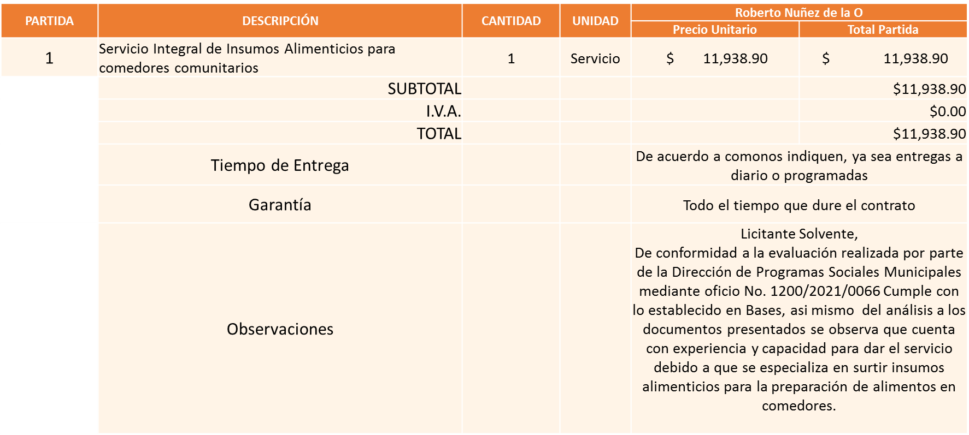

Responsable de la evaluación de las proposiciones:

Nombre | Cargo
Lic. Ana Paula Virgen Sánchez | Directora de Programas Sociales Municipales.

Mediante oficio de análisis técnico número 1200/2021/0066

De conformidad con los criterios establecidos en bases, al ofertar en mejores condiciones se pone a consideración por parte del área requirente la adjudicación a favor de:

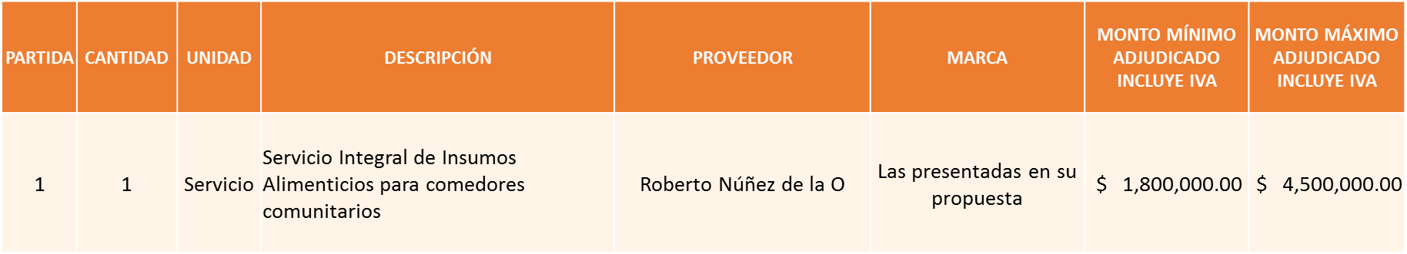

Nota: Se adjudica al licitante que cumplió técnicamente y presento el precio más bajo.

La convocante tendrá 10 días hábiles para emitir la orden de compra / pedido posterior a la emisión del fallo.
El proveedor adjudicado tendrá 5 días hábiles después de la notificación vía correo electrónico por parte de la convocante (por el personal autorizado para este fin) para la recepción firma y entrega de la orden de compra/pedido, previa entrega de garantía correspondiente.
Si el interesado no firma el contrato por causas imputables al mismo, la convocante podrá sin necesidad de un nuevo procedimiento, adjudicar el contrato al licitante que haya obtenido el segundo lugar, siempre que la diferencia en precio con respecto a la proposición inicialmente adjudicada no sea superior a un margen del diez por ciento.
El contrato deberá ser firmado por el representante legal que figure en el acta constitutiva de la empresa o en su defecto cualquier persona que cuente con poder notarial correspondiente.

El área requirente será la responsable de elaborar los trámites administrativos correspondientes para solicitar la elaboración del contrato así como el seguimiento del trámite de pago correspondiente.
Todo esto con fundamento en lo dispuesto por los artículos 107, 108, 113, 119 y demás relativos del Reglamento de Compras, Enajenaciones y Contratación de Servicios del Municipio de Zapopan, Jalisco.

El Lic. Edmundo Antonio Amutio Villa, representante suplente del Presidente del Comité de Adquisiciones, comenta de conformidad con el artículo 24, fracción VII del Reglamento de Compras, Enajenaciones y Contratación de Servicios del Municipio de Zapopan, Jalisco, se somete a su resolución para su aprobación de fallo por parte de los integrantes del Comité de Adquisiciones a favor del proveedor Roberto Núñez de la O los que estén por la afirmativa, sírvanse manifestarlo levantando su mano.

Aprobado por unanimidad de votos por parte de los integrantes del Comité presentes.

Número de Cuadro: 02.03.2021
Licitación Pública Nacional con Participación del Comité: 202100266
Área Requirente: Dirección de Programas Sociales Municipales adscrita a la Coordinación General de Desarrollo Económico y Combate a la Desigualdad.
Objeto de licitación: Adquisición de calzado escolar tipo tenis para el programa ¨Zapopan Presente¨ Tenis escolar de la talla 14 a la 31 para niña, Tenis escolar de la talla 14 a la 21 para niño, Tenis escolar de la talla 22 a la 29 para niña, Tenis escolar de la talla 22 a la 30 para niño.

Se pone a la vista el expediente de donde se desprende lo siguiente:

Proveedores que cotizan:
- Freman Shoes, S.A.P.I. de C.V.
- Industrias JE, S.A. de C.V.
- Calzado Arifree, S.A. de C.V.
- José Rafael Villa Cortes
- Innovaciones Felwe, S.A. de C.V.
- Grupo Pasionara, S.A. de C.V.
Licitante | Motivo
Innovaciones Felwe, S.A. de C.V. | Licitante NO Solvente  Solo entregó muestra, que de acuerdo con el registro al momento de entregar la muestra, le correspondió el número 5, solo entrego muestra y no entrego sobres con propuestas.
Grupo Pasionara, S.A. de C.V. | Licitante NO Solvente  Solo entregó muestra, que de acuerdo con el registro al momento de entregar la muestra, le correspondió el número 6, solo entrego muestra y no entrego sobres con propuestas.

Los licitantes cuyas proposiciones resultaron solventes son los que se muestran en el siguiente cuadro:

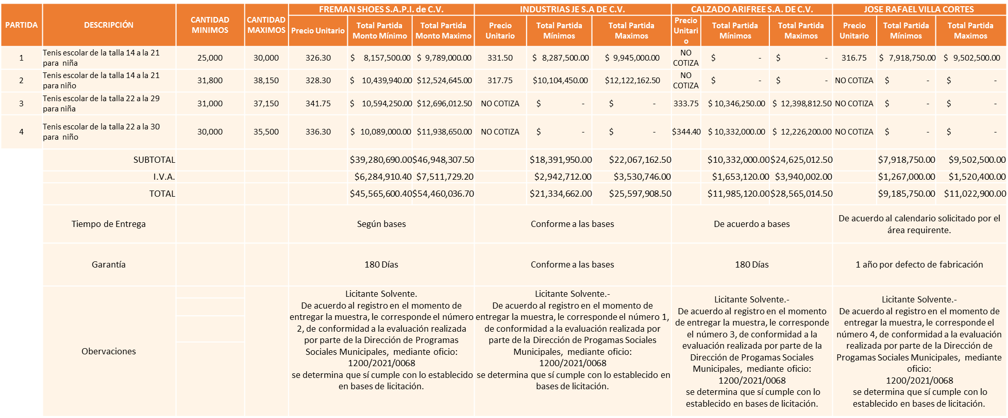

Responsable de la evaluación de las proposiciones:

Nombre | Cargo
Lic. Ana Paula Virgen Sánchez | Directora de Programas Sociales Municipales.

Mediante oficio de análisis técnico número 1200/2021/0068

De conformidad con los criterios establecidos en bases, al ofertar en mejores condiciones se pone a consideración por parte del área requirente la adjudicación a favor de:

JOSE RAFAEL VILLA CORTES

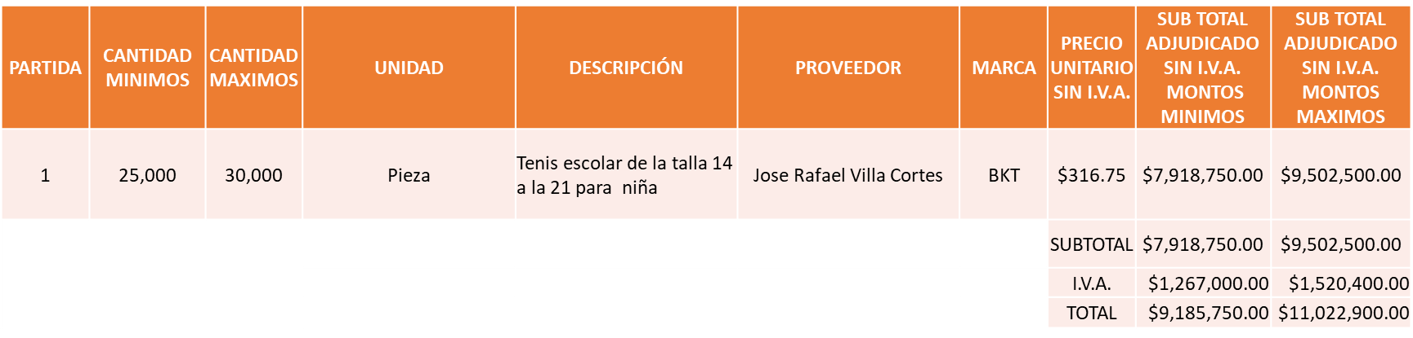

INDUSTRIAS JE, S.A. DE C.V.

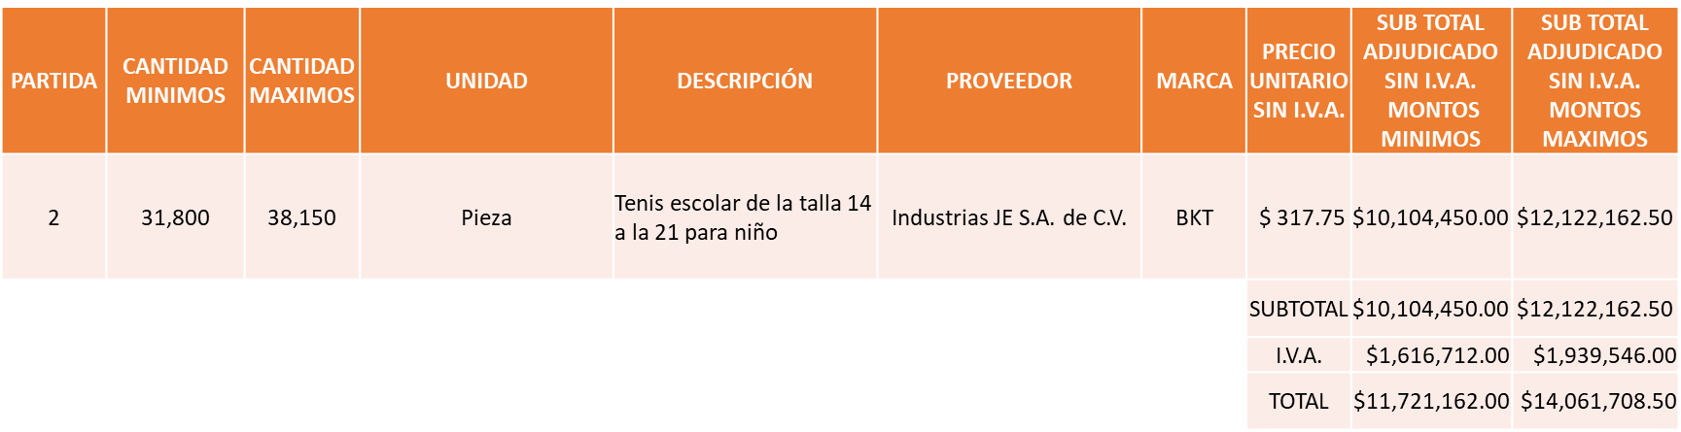
CALZADO ARIFREE, S.A. DE C.V.

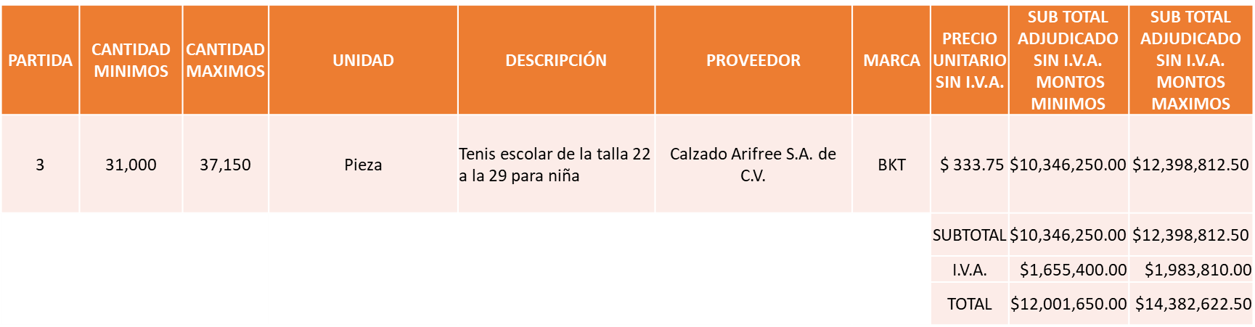
FREMAN SHOES, S.A.P.I. DE C.V.

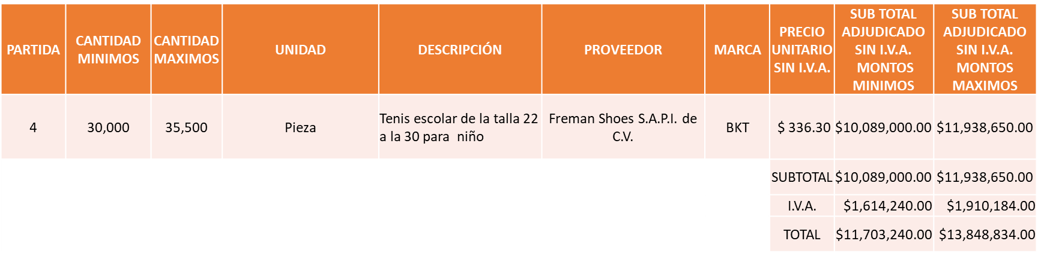

Nota: Se adjudican a los licitantes que cumplieron técnicamente y presentaron los precios más bajos.

La convocante tendrá 10 días hábiles para emitir la orden de compra / pedido posterior a la emisión del fallo.
El proveedor adjudicado tendrá 5 días hábiles después de la notificación vía correo electrónico por parte de la convocante (por el personal autorizado para este fin) para la recepción firma y entrega de la orden de compra/pedido, previa entrega de garantía correspondiente.
Si el interesado no firma el contrato por causas imputables al mismo, la convocante podrá sin necesidad de un nuevo procedimiento, adjudicar el contrato al licitante que haya obtenido el segundo lugar, siempre que la diferencia en precio con respecto a la proposición inicialmente adjudicada no sea superior a un margen del diez por ciento.
El contrato deberá ser firmado por el representante legal que figure en el acta constitutiva de la empresa o en su defecto cualquier persona que cuente con poder notarial correspondiente.

El área requirente será la responsable de elaborar los trámites administrativos correspondientes para solicitar la elaboración del contrato así como el seguimiento del trámite de pago correspondiente.
Todo esto con fundamento en lo dispuesto por los artículos 107, 108, 113, 119 y demás relativos del Reglamento de Compras, Enajenaciones y Contratación de Servicios del Municipio de Zapopan, Jalisco.

El Lic. Edmundo Antonio Amutio Villa, representante suplente del Presidente del Comité de Adquisiciones, comenta de conformidad con el artículo 24, fracción VII del Reglamento de Compras, Enajenaciones y Contratación de Servicios del Municipio de Zapopan, Jalisco, se somete a su resolución para su aprobación de fallo por parte de los integrantes del Comité de Adquisiciones a favor del proveedor José Rafael Villa Cortes, Industrias JE, S.A. de C.V., Calzado Arifree, S.A. de C.V., Freman Shoes, S.A.P.I. de C.V., los que estén por la afirmativa, sírvanse manifestarlo levantando su mano.

Aprobado por unanimidad de votos por parte de los integrantes del Comité presentes.

Número de Cuadro: 03.03.2021
Licitación Pública Nacional con Participación del Comité: 202100265, 202100268 y 202100270
Área Requirente: Dirección de Programas Sociales Municipales adscrita a la Coordinación General de Desarrollo Económico y Combate a la Desigualdad.
Objeto de licitación: La adquisición de uniformes escolares, pants, embalaje, fletes y maniobras para el programa “Zapopan ¡Presente!”

Se pone a la vista el expediente de donde se desprende lo siguiente:

Proveedores que cotizan:
- Dimeo, S. de R.L. de C.V.
- Grupo Lonas Lorenzo, S.A. de C.V.
- Uniformes a la Medida, S.A. de C.V.
- Proveedora de Calzado y Uniformes, S.A. de C.V.
- Makara, S.A. de C.V.
- Grupo Angio GDL, S.A. de C.V.
- Oka, Sports, S.A. de C.V.
Licitante | Motivo
Dimeo, S. de R.L. de C.V. | De conformidad a la evaluación realizada por parte de la Dirección de Programas Sociales Municipales mediante oficio No. 120C/2021/0069  Licitante No Solvente, Durante el acto de presentación y apertura de proposiciones se detectó que:  * Presentó solamente su propuesta técnica y económica para la Requisición 202100265, teniendo que cotizar el conjunto de todas las requisiciones. Establecido en las bases de licitación hoja número 44
Grupo Lonas Lorenzo, S.A. de C.V. | De conformidad a la evaluación realizada por parte de la Dirección de Programas Sociales Municipales mediante oficio No. 120C/2021/0069 Licitante No Solvente,  Durante el acto de presentación y apertura de proposiciones se detectó que:  * Presentó el formato 32D con fecha de emisión del 04 de Enero del 2021 y conforme a lo establecido en las bases de licitación se solicitó con 30 dias máximo de emisión anteriores al acto de presentación y apertura de proposiciones. siendo la apertura el día 15 de febrero del 2021
Makara, S.A. de C.V. | De acuerdo con el registro al momento de entregar la muestra le corresponde el Número 2, De conformidad a la evaluación realizada por parte de la Dirección de Programas Sociales Municipales mediante oficio y cuadro adjunto No. 120C/2021/0069  Licitante No Solvente,  El licitante no presentó una opción de bodega de acuerdo a lo solicitado en las bases, hoja número 39 punto número 2.  Pants: Las dimensiones de las muestras no se ajustan a las especificaciones solicitadas en las bases de licitación, las piezas presentadas se encuentran fuera de los rangos mínimos y máximos establecidos.  Chamarra: Las dimensiones de las muestras no se ajustan a las especificaciones solicitadas en las bases de licitación, las piezas presentadas se encuentran fuera de los rangos mínimos y máximos establecidos.  Las muestras no cuentan con las etiquetas que fueron solicitadas en las bases de licitación:  Composición  Instrucciones de lavado  Logo de ¨HECHO EN MÉXICO¨.  SE ADJUNTA CUADRO COMPARATIVO PARA SU VALIDACIÓN
Grupo Angio GDL, S.A. de C.V. | De acuerdo con el registro al momento de entregar la muestra le corresponde el Número 4, De conformidad a la evaluación realizada por parte de la Dirección de Programas Sociales Municipales mediante oficio y cuadro adjunto No. 120C/2021/0069  Licitante No Solvente,  El licitante propone una bodega que se encuentra fuera del Municipio de Zapopan, lo cual se estableció en las bases de licitación página 39 numeral 2 punto 2 no describe las características del espacio por lo que no cumple con lo establecido en bases, pagina 39 numeral 2 punto 1.  Pants: Las dimensiones de las muestras no se ajustan a las especificaciones solicitadas en las bases de licitación, las piezas presentadas se encuentran fuera de los rangos mínimos y máximos establecidos.  Chamarra: Las dimensiones de las muestras no se ajustan a las especificaciones solicitadas en las bases de licitación, las piezas presentadas se encuentran fuera de los rangos mínimos y máximos establecidos.  Las muestras no cuentan con las etiquetas que fueron solicitadas en las bases de licitación:  Composición  Instrucciones de lavado  Logo de ¨HECHO EN MÉXICO¨.  SE ADJUNTA CUADRO COMPARATIVO PARA SU VALIDACIÓN
Oka Sports, S.A. de C.V. | Licitante No Solvente,  La única propuesta que presentó solo fue muestra, no presentando propuesta técnica ni económica.

Los licitantes cuyas proposiciones resultaron solventes son los que se muestran en el siguiente cuadro:

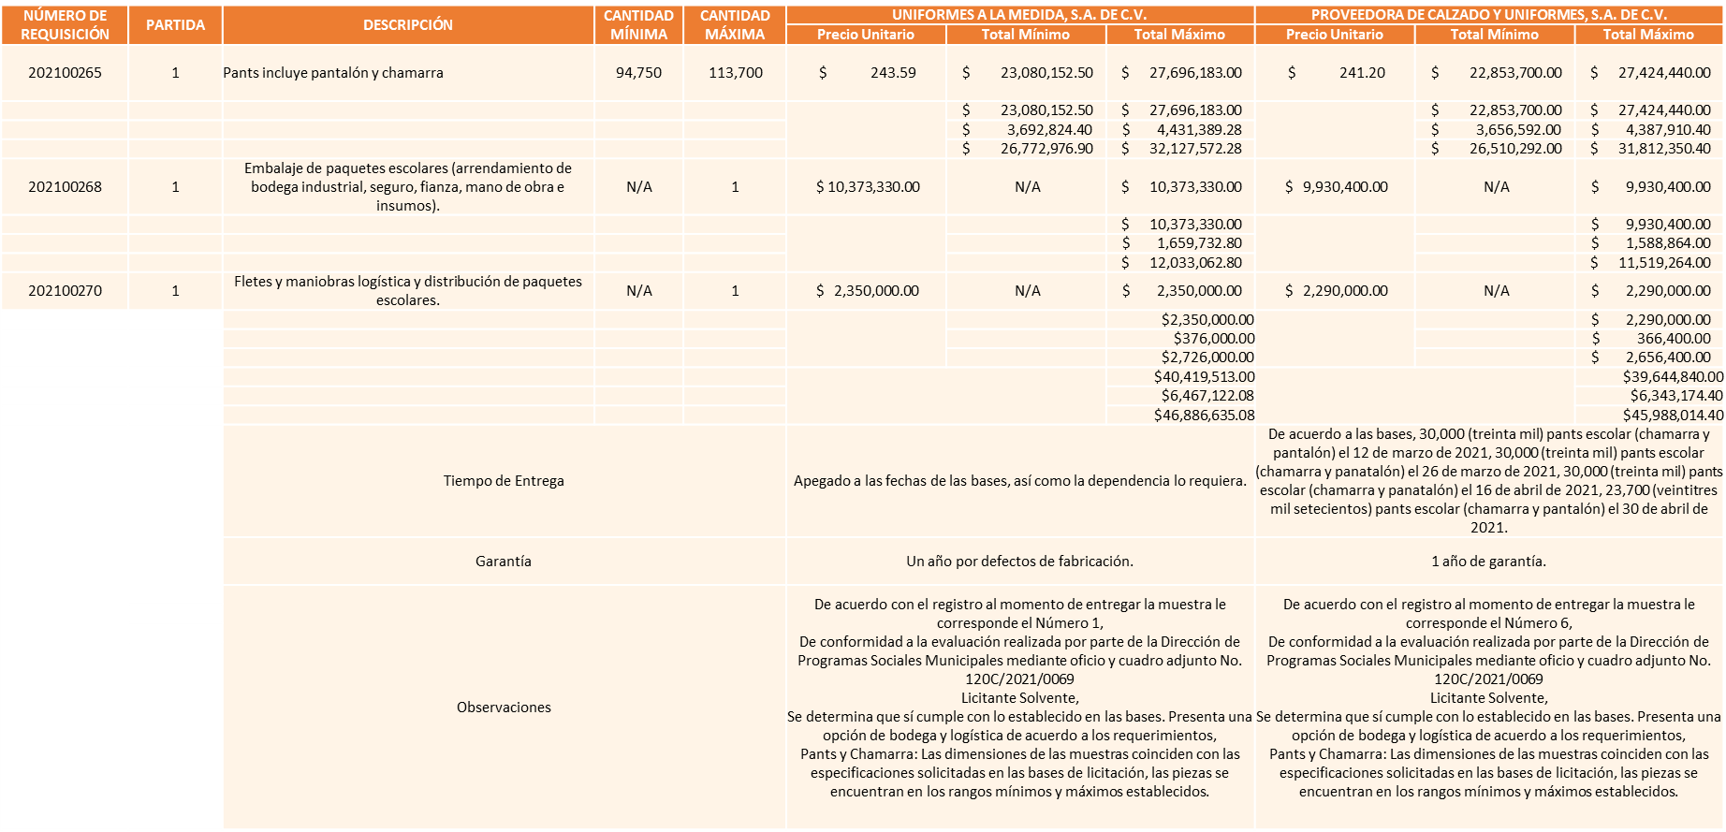

Responsable de la evaluación de las proposiciones:

Nombre | Cargo
Lic. Ana Paula Virgen Sánchez | Directora de Programas Sociales Municipales.

Mediante oficio de análisis técnico número 1200/2021/0069

De conformidad con los criterios establecidos en bases, al ofertar en mejores condiciones se pone a consideración por parte del área requirente la adjudicación a favor de:

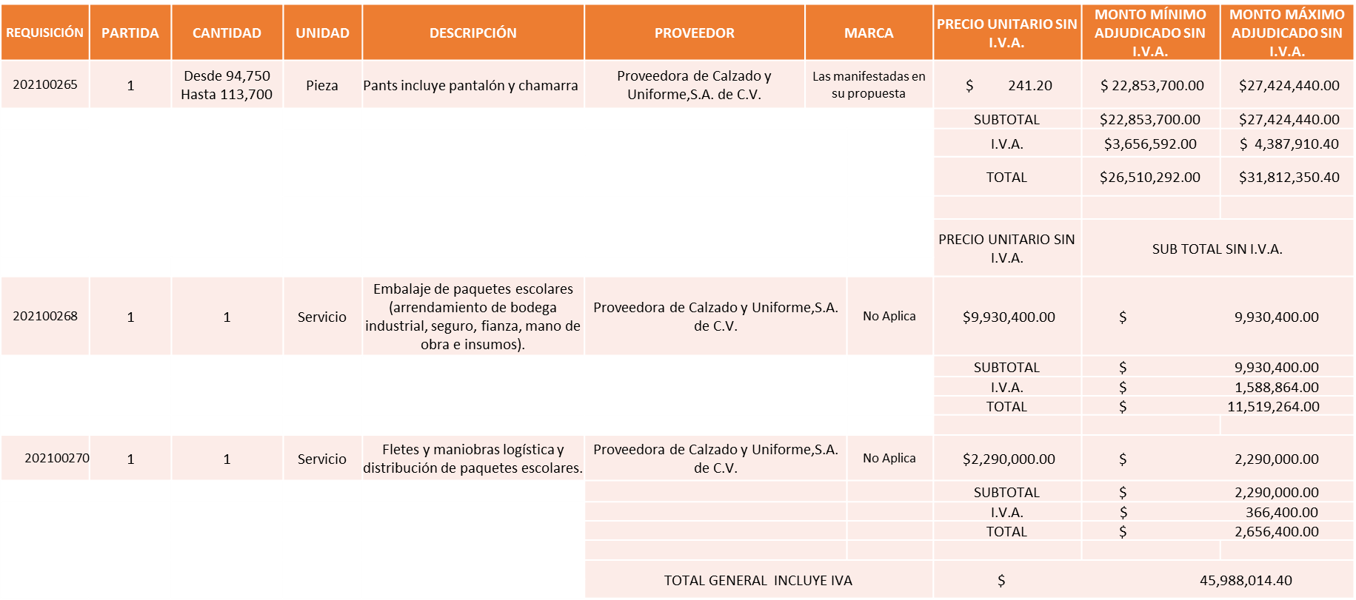

Nota: Se adjudica al proveedor que cumplió técnicamente y presento el precio más bajo.

La convocante tendrá 10 días hábiles para emitir la orden de compra / pedido posterior a la emisión del fallo.
El proveedor adjudicado tendrá 5 días hábiles después de la notificación vía correo electrónico por parte de la convocante (por el personal autorizado para este fin) para la recepción firma y entrega de la orden de compra/pedido, previa entrega de garantía correspondiente.
Si el interesado no firma el contrato por causas imputables al mismo, la convocante podrá sin necesidad de un nuevo procedimiento, adjudicar el contrato al licitante que haya obtenido el segundo lugar, siempre que la diferencia en precio con respecto a la proposición inicialmente adjudicada no sea superior a un margen del diez por ciento.
El contrato deberá ser firmado por el representante legal que figure en el acta constitutiva de la empresa o en su defecto cualquier persona que cuente con poder notarial correspondiente.

El área requirente será la responsable de elaborar los trámites administrativos correspondientes para solicitar la elaboración del contrato así como el seguimiento del trámite de pago correspondiente.
Todo esto con fundamento en lo dispuesto por los artículos 107, 108, 113, 119 y demás relativos del Reglamento de Compras, Enajenaciones y Contratación de Servicios del Municipio de Zapopan, Jalisco.

El Lic. Edmundo Antonio Amutio Villa, representante suplente del Presidente del Comité de Adquisiciones, solicita a los Integrantes del Comité de Adquisiciones el uso de la voz, El Lic. Salvador Villa Señor Aldama, Coordinador General de Desarrollo Económico y Combate a la Desigualdad.

Aprobado por unanimidad de votos por parte de los integrantes del Comité presentes.

El Lic. Salvador Villa Señor Aldama Coordinador General de Desarrollo Económico y Combate a la Desigualdad, dio contestación a las observaciones realizadas por los Integrantes del Comité de Adquisiciones.

El Lic. Edmundo Antonio Amutio Villa, Representante Suplente del Presidente del Comité de Adquisiciones, da cuenta de la incorporación de manera presencial, del C. Bricio Baldemar Rivera Orozco, representante suplente del Consejo de Cámaras Industriales de Jalisco.

El Lic. Edmundo Antonio Amutio Villa, Representante Suplente del Presidente del Comité de Adquisiciones, da cuenta de la incorporación del Lic. Ernesto Tejeda Martín del Campo Representante Suplente del Consejo Mexicano de Comercio Exterior.

A solicitud de los Integrantes del Comité el presente cuadro será analizado por el Área Requirente por lo que se continúa el desahogo de la presente sesión y una vez analizado este se procederá a emitir el fallo.

El Lic. Edmundo Antonio Amutio Villa, Representante Suplente del Presidente del Comité de Adquisiciones, solicita el uso de la voz a la Mtra. Karla Guillermina Segura Juárez, Jefa de la Unidad de Zapopan ¡presente!

Aprobado por unanimidad de votos por parte de los integrantes del Comité presentes.

La Mtra. Karla Guillermina Segura Juárez, Jefa de la Unidad de Zapopan ¡presente!, dio contestación a las observaciones realizadas por los Integrantes del Comité de Adquisiciones.

El Lic. Edmundo Antonio Amutio Villa, representante suplente del Presidente del Comité de Adquisiciones, comenta de conformidad con el artículo 86 del Reglamento de Compras, Enajenaciones y Contratación de Servicios del Municipio de Zapopan, Jalisco, se declara desierta la presente licitación, ya que las proposiciones presentadas no reúnen los requisitos solicitados en las bases, por lo que se procederá a emitir una segunda convocatoria, los que estén por la afirmativa sírvanse manifestarlo levantando su mano.

Aprobado por unanimidad de votos por parte de los integrantes del Comité presentes.

Inciso 2 de la Agenda de Trabajo.

- Adjudicaciones Directas de acuerdo al Artículo 99, Fracción I y III del Reglamento de Compras, Enajenaciones y Contratación de Servicios del Municipio de Zapopan Jalisco, se solicita su autorización.

NÚMERO | No. DE OFICIO DE LA DEPENDENCIA | REQUISICIÓN | AREA REQUIRENTE | MONTO TOTAL CON I.V.A. | PROVEEDOR | MOTIVO | VOTACIÓN PRESIDENTE
A1 Fracción III | 4002000000/2021/0112 | 202100350 | Dirección de Innovación Gubernamental adscrita a la Coordinación de Administración e Innovación Gubernamental | $23,971,306.40 | Hemac Teleinformatica S.A. de C.V. | Contratación de un servicio de mantenimiento de cámaras de video vigilancia por motivos de seguridad pública y en atención a los requerimientos del Centro de Comando, Control, Computo, Comunicación y Coordinación C5 Municipal ya que la operatividad de estas cámaras resulta indispensable para garantizar la seguridad de la población, por el periodo del 1 de enero al 30 de septiembre del 2021. | Solicito su autorización del punto A1, los que estén por la afirmativa sírvanse manifestándolo levantando su mano. Aprobado por Unanimidad de votos.
A2 Fracción I y III | CG/02943/2021 | 202100424 | Comisaría General de Seguridad Publica | $180,681.80 | Soluciones en Recolección, S. de R.L. de C.V. | Contratación de servicio integral para la destrucción de chalecos antibalas y placas balísticas mismos que se encuentran caducos y no garantizan la seguridad de los elementos operativos. | Solicito su autorización del punto A2, los que estén por la afirmativa sírvanse manifestándolo levantando su mano. Aprobado por Unanimidad de votos
A3 Fracción I | 1410/2021/0420 | 202100467 | Dirección de Ingresos adscrita a la Tesorería | $1,543,960.00 | Repartos Rápidos de Jalisco, S.A. de C.V. | Servicio integral requerido de impresión de conformidad con cada cuenta predial, del recibo con la hoja del seguro, la carta de logros y la carta proactiva, así como su distribución y entrega personalizada en los domicilios contribuyentes, recabando un acuse de recibido y entregando las evidencias físicas del servicio prestado, es el único que brinda el servicio integral requerido de impresión, de conformidad con cada cuenta predial del recibo con la hoja del seguro, la carta de logros y la carta proactiva, así como su distribución y entrega personalizada en los domicilios de los contribuyentes, recabando un acuse de recibido y entregado. | Solicito su autorización del punto A3, los que estén por la afirmativa sírvanse manifestándolo levantando su mano. Aprobado por Unanimidad de votos

El Lic. Edmundo Antonio Amutio Villa, representante suplente del Presidente del Comité de Adquisiciones, solicita a los Integrantes del Comité de Adquisiciones el uso de la voz, a La Mtra. Blanca Margarita Ramos Sandoval, Directora de Innovación Gubernamental.

Aprobado por unanimidad de votos por parte de los integrantes del Comité presentes.

La Mtra. Blanca Margarita Ramos Sandoval, Directora de Innovación Gubernamental, dio contestación a las observaciones realizadas por los Integrantes del Comité de Adquisiciones, respecto al punto A1.

Las adjudicaciones directas del cuadro, pertenecen al inciso A, de los asuntos varios y fueron aprobadas de conformidad con el artículo 99 fracción I, del Reglamento de Compras, Enajenaciones y Contratación de Servicios del Municipio de Zapopan, Jalisco, por Unanimidad de votos por parte de los integrantes del Comité de Adquisiciones

Nota: A petición del Mtro. Israel Jacobo Bojórquez, Representante Suplente del Partido Movimiento de Regeneración Nacional, se plasma en la presente Acta la Inconformidad del Partido que Representa, respecto a la aprobación del punto A1.

Inciso B).- De acuerdo a lo establecido en el reglamento de Compras Enajenaciones y Contrataciones de Servicios del Municipio de Zapopan Jalisco, Artículo 99, Fracción IV y el Artículo 100, Fracción I, se rinde informe:

No existiendo ningún asunto se pasa al siguiente punto del orden del día.

- Presentación de Bases para su revisión y aprobación.

Bases de la requisición 202100370 del Instituto Municipal de Atención a la Juventud de Zapopan adscrita a la Coordinación General de Construcción de la Comunidad, donde solicitan servicio integral en dos colonias con dos talleres en cada colonia, con una duración de 144 horas cada uno con el marco del programa ¨Zapopan Rifa¨.

El Lic. Edmundo Antonio Amutio Villa, representante suplente del Presidente del Comité de Adquisiciones, solicita a los Integrantes del Comité de Adquisiciones el uso de la voz, a la C. Daniela Díaz de León Abbadie, adscrita al Instituto Municipal de Atención a la Juventud de Zapopan.

Aprobado por unanimidad de votos por parte de los integrantes del Comité presentes.

La C. Daniela Díaz de León Abbadie, adscrita al Instituto Municipal de Atención a la Juventud de Zapopan, dio contestación a las observaciones realizadas por los Integrantes del Comité de Adquisiciones.

El Lic. Edmundo Antonio Amutio Villa, representante suplente del Presidente del Comité de Adquisiciones, comenta de conformidad con el artículo 24, fracción XII del Reglamento de Compras, Enajenaciones y Contratación de Servicios del Municipio de Zapopan Jalisco, se somete a su consideración para proponer y aprobar las bases de la requisición 202100370, con las cuales habrá de convocarse a licitación pública, los que estén por la afirmativa, sírvanse manifestarlo levantando su mano.

Aprobado por unanimidad de votos por parte de los integrantes del Comité presentes.

Bases de la requisición 202100404 de la Dirección de Gestión Integral del Agua y Drenaje adscrita a la Coordinación General de Servicios Municipales, donde solicitan floculantes, coagulantes y antiespumante, necesarios para el tratamiento del agua residual generada por el área de sacrificio del rastro Municipal.

El Lic. Edmundo Antonio Amutio Villa, representante suplente del Presidente del Comité de Adquisiciones, comenta de conformidad con el artículo 24, fracción XII del Reglamento de Compras, Enajenaciones y Contratación de Servicios del Municipio de Zapopan Jalisco, se somete a su consideración para proponer y aprobar las bases de la requisición 202100404, con las cuales habrá de convocarse a licitación pública, los que estén por la afirmativa, sírvanse manifestarlo levantando su mano.

Aprobado por unanimidad de votos por parte de los integrantes del Comité presentes.

Bases de la requisición 202100429 de la Dirección de Alumbrado Público adscrita a la Coordinación General de Servicios Municipales, donde solicitan material necesario alambre recocido, poste de metal, brazo para poste de concreto, fulminante, fijador para pistola, para realizar actividades operativas de la Dirección de Alumbrado Público.

El Lic. Edmundo Antonio Amutio Villa, representante suplente del Presidente del Comité de Adquisiciones, solicita a los Integrantes del Comité de Adquisiciones el uso de la voz, a La C. Deborah Díaz de Sandi Martínez, adscrita a la Dirección de Alumbrado Público.

Aprobado por unanimidad de votos por parte de los integrantes del Comité presentes.

La C. Deborah Díaz de Sandi Martínez, adscrita a la Dirección de Alumbrado Público, dio contestación a las observaciones realizadas por los Integrantes del Comité de Adquisiciones.

El Lic. Edmundo Antonio Amutio Villa, representante suplente del Presidente del Comité de Adquisiciones, comenta de conformidad con el artículo 24, fracción XII del Reglamento de Compras, Enajenaciones y Contratación de Servicios del Municipio de Zapopan Jalisco, se somete a su consideración para proponer y aprobar las bases de la requisición 202100429, con las cuales habrá de convocarse a licitación pública, los que estén por la afirmativa, sírvanse manifestarlo levantando su mano.

Aprobado por unanimidad de votos por parte de los integrantes del Comité presentes.

Bases de la requisición 202100453 de la Dirección de Parques y Jardines adscrita a la Coordinación General de Servicios Municipales, donde solicitan Servicio de mantenimiento de áreas verdes de distintas áreas Municipales.

El Lic. Edmundo Antonio Amutio Villa, representante suplente del Presidente del Comité de Adquisiciones, comenta de conformidad con el artículo 24, fracción XII del Reglamento de Compras, Enajenaciones y Contratación de Servicios del Municipio de Zapopan Jalisco, se somete a su consideración para proponer y aprobar las bases de la requisición 202100453, con las cuales habrá de convocarse a licitación pública, los que estén por la afirmativa, sírvanse manifestarlo levantando su mano.

Aprobado por unanimidad de votos por parte de los integrantes del Comité presentes.

Punto Sexto del Orden del Día, Asuntos Varios.

El Lic. Edmundo Antonio Amutio Villa, representante suplente del Presidente del Comité de Adquisiciones, comenta en este mismo punto del orden del día, los consulto si en ASUNTOS VARIOS tienen algún tema adicional por tratar.

El Secretario Técnico, Christian Guillermo León Verduzco, en uso de la voz comenta inciso:

- De conformidad con lo autorizado en la sesión 9 Ordinaria del 2020, de fecha 28 de agosto del 2020, punto A1, respecto a los servicios realizados por el proveedor Héctor Alberto Romero Fierro, como depositario, se da cuenta del oficio 1410/2021/T-810, firmado por la Mtra. Adriana Romo López, Tesorera Municipal, mediante el cual solicita se informe al Comité de Adquisiciones del siguiente pago:
Requisición 202100475, de la Tesorería Municipal, a través de la cual solicitan honorarios por servicios profesionales por el periodo de enero a septiembre del 2021, por un monto de $ 225,000.00 I.V.A. Incluido, a pagarse en 9 exhibiciones mensuales de $ 25,000.00 cada una.

El Lic. Edmundo Antonio Amutio Villa, representante suplente del Presidente del Comité de Adquisiciones, comenta de conformidad con el artículo 24, fracción XXII del Reglamento de Compras, Enajenaciones y Contratación de Servicios del Municipio de Zapopan Jalisco, se somete a su consideración para su aprobación el asunto vario inciso A, los que estén por la afirmativa, sírvanse manifestarlo levantando su mano.

Aprobado por unanimidad de votos por parte de los integrantes del Comité presentes.

- Se da cuenta que se recibió oficio DASP/0114/2021, firmado por el Lic. Jorge Alberto Arizpe García, Comisario en Jefe Encargado del Despacho de la Comisaría General de Seguridad Publica, mediante el cual solicita la modificación de las condiciones del pago del Contrato CO.-1062/2020 cuyo objeto es la contratación de una póliza de gastos médicos mayores para los elementos operativos adscritos a la Comisaria General de Seguridad Publica por el periodo comprendido entre el día 30 de septiembre del 2020 y hasta el 30 de septiembre del 2021, con la empresa Seguros Sura S.A. de C.V., autorizado en la sesión 17 Extraordinaria del 2020, en Punto A1, por un monto de $12´499,424.56 serían pagaderos en doce parcialidades de manera mensual y con la modificación los pagos quedarían de la siguiente manera:
Los $12´499,424.56 serán pagaderos en tres parcialidades de $ 1´041,618.71 de manera mensual en lo que respecta a los meses de octubre, noviembre y diciembre del 2020, en tanto los 9 meses del periodo restante, es decir de las 12 horas del 31 de diciembre del 2020 y hasta las 12 horas del mes de septiembre del 2021, será cubierta en una sola exhibición por la cantidad de $ 9´374,568.42 a más tardar el 30 de septiembre de 2021.

El Lic. Edmundo Antonio Amutio Villa, representante suplente del Presidente del Comité de Adquisiciones, comenta de conformidad con el artículo 24, fracción XXII del Reglamento de Compras, Enajenaciones y Contratación de Servicios del Municipio de Zapopan Jalisco, se somete a su consideración para su aprobación el asunto vario inciso B, los que estén por la afirmativa, sírvanse manifestarlo levantando su mano.

Aprobado por unanimidad de votos por parte de los integrantes del Comité presentes.

- Se da cuenta del oficio CGAIG/DADMON/039/2021, firmado por la Mtra. Dialhery Díaz González, Directora de Administración, manifestando: que derivado de la modificación a los criterio de evaluación propuesta por el Comité de Adquisiciones, a las bases de la requisición número 202100394 y 202100395, Suministro de refacciones para unidades de motores a diésel y gasolina, consistente en la descalificación de la propuestas cuyas cotizaciones sean inferiores al 15% de la media obtenida en el estudio de mercado, la dirección a su cargo realizo un análisis del estudio de mercado presentado, de acuerdo al criterio impuesto, se detectó que en lo que tiene que ver a la requisición 202100394, 2 proveedores cotizaron por encima del resto de los vendedores 6 de los 928 productos solicitados y en lo que respecta la requisición 202100395, un proveedor cotizo 2 de los 958 productos, muy por debajo del resto de sus competidores; lo que ocasiona que la media de solo esos artículos no se encuentre ajustado a la realidad y pueda afectar la evaluación de las propuestas.

Por tal motivo y toda vez que el estudio de mercado fue realizados con base a más de las 3 cotizaciones, solicitadas en el Reglamento de Compras, Enajenaciones y Contratación de Servicios del Municipio de Zapopan Jalisco, informa que va a eliminar de dicho documento, la cotización de los dos proveedores con estas inconsistencias, dejando la investigación de mercado con 5 proveedores en el caso de la licitación de suministro de refacciones de unidades de motores a diésel y se revisó el estudio de mercado y no quedaría 3 sino 4, para la requisición de suministro de refacciones de unidades de motores a gasolina.
Lo anterior a efecto de que el proceso de licitación asegure al Municipio las mejores condiciones disponibles en cuanto a precio.
El Lic. Edmundo Antonio Amutio Villa, representante suplente del Presidente del Comité de Adquisiciones, solicita a los Integrantes del Comité de Adquisiciones el uso de la voz, a La Mtra. Dialhery Díaz González, Directora de Administración.

Aprobado por unanimidad de votos por parte de los integrantes del Comité presentes.

La Mtra. Dialhery Díaz González, Directora de Administración, dio contestación a las observaciones realizadas por los Integrantes del Comité de Adquisiciones.

El Lic. Edmundo Antonio Amutio Villa, representante suplente del Presidente del Comité de Adquisiciones, comenta de conformidad con el artículo 24, fracción XXII del Reglamento de Compras, Enajenaciones y Contratación de Servicios del Municipio de Zapopan Jalisco, se somete a su consideración para su aprobación el asunto vario inciso C, los que estén por la afirmativa, sírvanse manifestarlo levantando su mano.

Aprobado por unanimidad de votos por parte de los integrantes del Comité presentes.

- Se da cuenta que se recibió oficio número 1600/2021/236, firmado por el L.N.I. Jairo Ismael Balcázar Flores, Director de Aseo Público, y el Ing. Jesús Alexandro Félix Gastelum, Coordinador General de Servicios Municipales, mediamente el cual solicita la Fe de Erratas de la requisición 202001719, presentada en la sesión 17 Ordinaria del 2020, del día 28 de diciembre del 2020, siguiente:
Dice: Recolección de residuos no peligrosos, servicio de recepción de residuos sólidos urbanos y manejo y transportación de los mismo al relleno sanitario de Picachos en carretera Colotlán km15.
Debe Decir: Servicios de transferencia, servicios de recepción de residuos sólidos urbanos y manejo y transportación de los mismo al relleno sanitario de Picachos en carretera Colotlán km15. 17,667 toneladas por mes periodo de enero hasta septiembre del año 2021.
Todo tal cual como se explica claramente en el oficio mencionado en el párrafo que antecede por parte del Área Requirente.
El Lic. Edmundo Antonio Amutio Villa, representante suplente del Presidente del Comité de Adquisiciones, comenta de conformidad con el artículo 24, fracción XXII del Reglamento de Compras, Enajenaciones y Contratación de Servicios del Municipio de Zapopan Jalisco, se somete a su consideración para su aprobación el asunto vario inciso D, los que estén por la afirmativa, sírvanse manifestarlo levantando su mano.

Aprobado por unanimidad de votos por parte de los integrantes del Comité presentes.

- Se da cuenta del oficio número DAQ/01450/01/2021/0148 mediante el cual se da cumplimiento al informe se adjudicaciones, bajo la clasificación de Adjudicación Directa, las excepciones a la licitación de encuentran clasificadas en el Articulo 99 del Reglamento de Compras, Enajenaciones y Contratación de Servicios del Municipio de Zapopan, Jalisco.
No omito mencionar que dentro de las modificaciones hechas al Reglamento antes citado el Artículo 101 contempla las excepciones a la licitación que no serán contabilizadas en el monto del que habla el Artículo 95. Dicho lo anterior y para dar cumplimiento al Artículo 95 y al Artículo 100 del Reglamento en cita, se rinde informe de las adjudicaciones directas señaladas en el Artículo 99, formalizadas de enero y hasta el 24 de febrero de 2021, mismo que se anexa mediante tabla de Excel en el presente oficio, del cual se hace entrega de una copia a los Integrantes del Comité de Adquisiciones presentes. (Se hace entrega a los integrantes del oficio)

El Lic. Edmundo Antonio Amutio Villa, representante suplente del Presidente del Comité de Adquisiciones, comenta de conformidad con el artículo 24, fracción XXII del Reglamento de Compras, Enajenaciones y Contratación de Servicios del Municipio de Zapopan Jalisco, se somete a su consideración para su aprobación el asunto vario inciso E, los que estén por la afirmativa, sírvanse manifestarlo levantando su mano.

Aprobado por unanimidad de votos por parte de los integrantes del Comité presentes.

El Lic. Edmundo Antonio Amutio Villa, representante del Presidente del Comité de Adquisiciones Municipales, solicita regresar al cuadro número 03.03.2021.

El Lic. Edmundo Antonio Amutio Villa, representante del Presidente del Comité de Adquisiciones Municipales, comenta no habiendo más asuntos que tratar y visto lo anterior, se da por concluida la Tercera Sesión Ordinaria siendo las 12:26 horas del día 25 de Febrero de 2021, levantándose la presente acta para constancia y validez de los acuerdos que en ella se tomaron, la cual suscriben los que en ella intervinieron y los que así quisieron hacerlo de conformidad al artículo 26 fracción VII del Reglamento de Compras, Enajenaciones y Contratación de Servicios del Municipio de Zapopan, Jalisco y de conformidad con los artículos 23, 24 y 31 de la Ley de Compras Gubernamentales, Enajenaciones y Contratación de Servicios del Estado de Jalisco y sus Municipios, las consultas, asesorías, análisis, opinión, orientación y resoluciones, que sean emitidas por este Comité, son tomadas exclusivamente con la información, documentación y el dictamen técnico y administrativo que lo sustenten o fundamenten y que son presentados por los servidores públicos a quienes corresponda, por el área requirente y el área convocante, siendo estos los responsables de la revisión, acciones, faltas u omisiones en la información que sea puesta a consideración de este Comité.

Integrantes Vocales con voz y voto

Lic. Edmundo Antonio Amutio Villa.
Presidente del Comité de Adquisiciones Municipales
Representante Suplente

C. Bricio Baldemar Rivera Orozco
Consejo de Cámaras Industriales de Jalisco
Suplente

Lic. Ernesto Tejeda Martín del Campo
Representante del Consejo Mexicano de Comercio Exterior.
Suplente

Lic. José Guadalupe Pérez Mejía
Representante del Centro Empresarial de Jalisco S.P.
Confederación Patronal de la República Mexicana.
Suplente

Lic. Juan Mora Mora
Representante del Consejo Agropecuario de Jalisco.
Suplente

Lic. María Fabiola Rodríguez Navarro.
Representante del Consejo Coordinador de Jóvenes Empresarios del
Estado de Jalisco.
Titular

Integrantes Vocales Permanentes con voz

Mtro. Juan Carlos Razo Martínez
Contraloría Ciudadana.
Suplente

L.A.F. Talina Robles Villaseñor
Tesorería Municipal
Suplente

Ing. Jorge Urdapilleta Nuñez.
Representante de la Fracción del Partido Acción Nacional.
Suplente.

Lic. Elisa Arévalo Pérez
Representante Independiente
Suplente

Mtro. Israel Jacobo Bojorquez
Representante del Partido Movimiento de Regeneración Nacional
Suplente.

Cristian Guillermo León Verduzco
Secretario Técnico y Ejecutivo del Comité de Adquisiciones.
Titular

